2020年部分外文数据库退订后的解决办法
各位老师,同学：
由于2020年经费问题，将造成部分外文数据库无法访问。2020年1月1日，Elsevier ScienceDirect、Elsevier scopus、Begell Digital Library数字图书馆（BDL）、Scifinder将无法访问、Nature不能访问最新数据；2020年4月左右Springer将无法访问；2020年7月OVID LWW将无法访问。届时，SciFinder 可以通过药物所信息中心的定题服务作为科研人员使用的替代方案，相关服务内容、联系方式可参见 http://ic.simm.ac.cn/simmic/service/sdi；若需要全文但无法下载时，请在校园网内直接使用图书馆主页一站式检索服务（该服务链接到读秀学术搜索），并使用检索页面上的“图书馆文献传递”功能（见后图）获取全文。具体方法如下：
中/外文期刊/论文/专利等全文传递

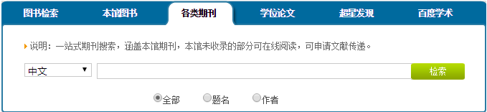
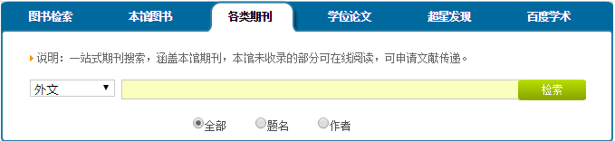
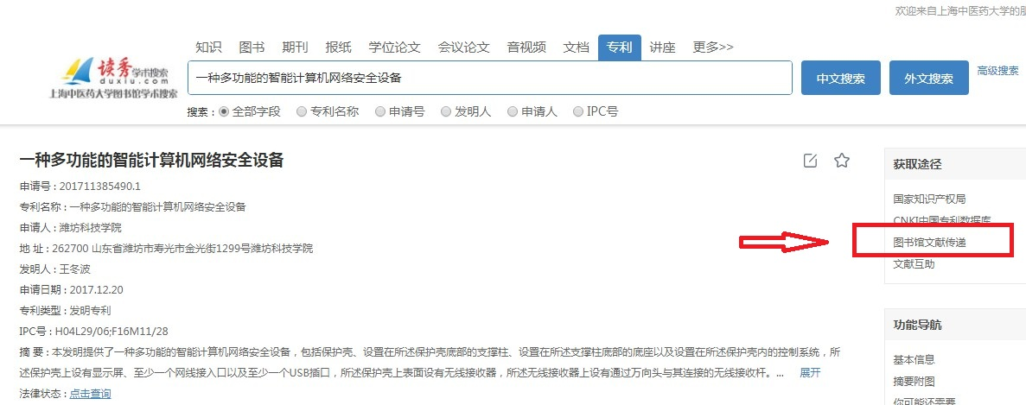

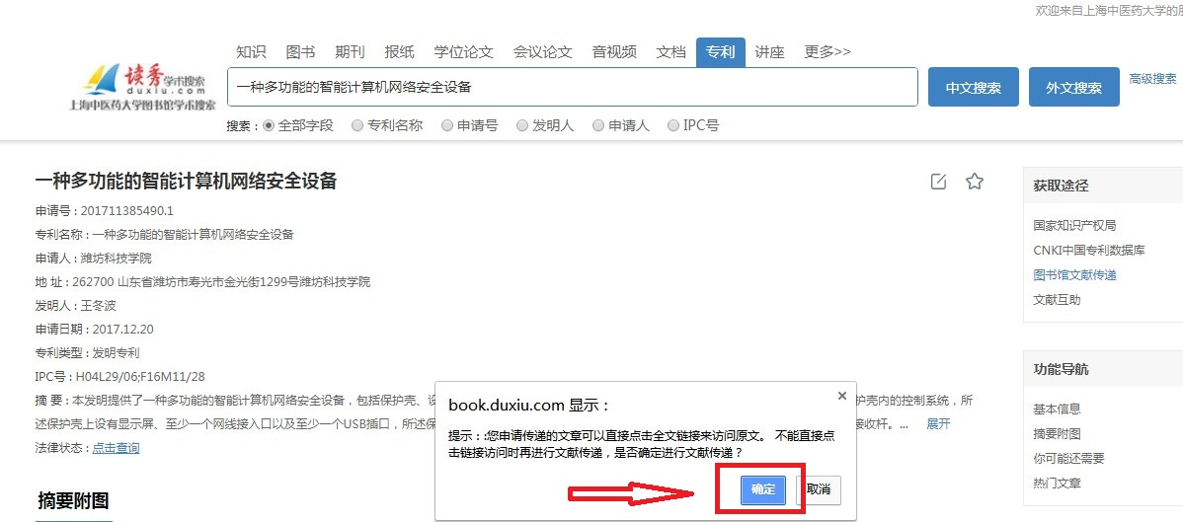

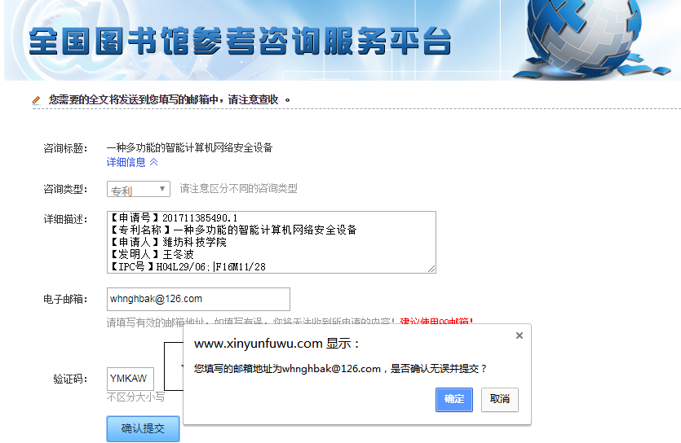

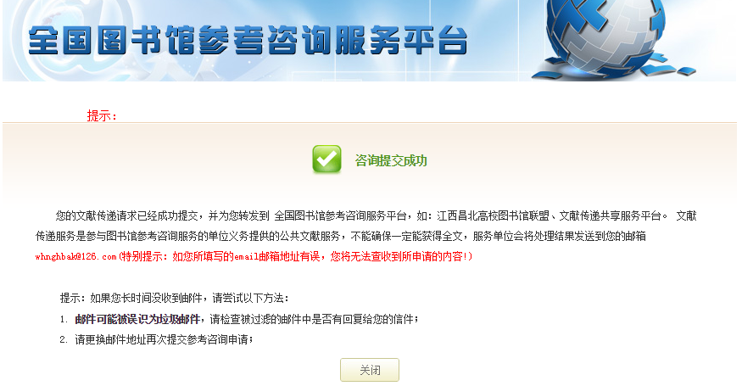

图书传递
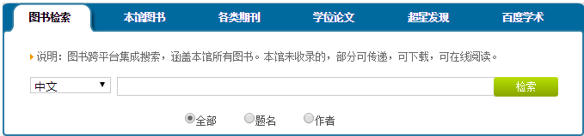
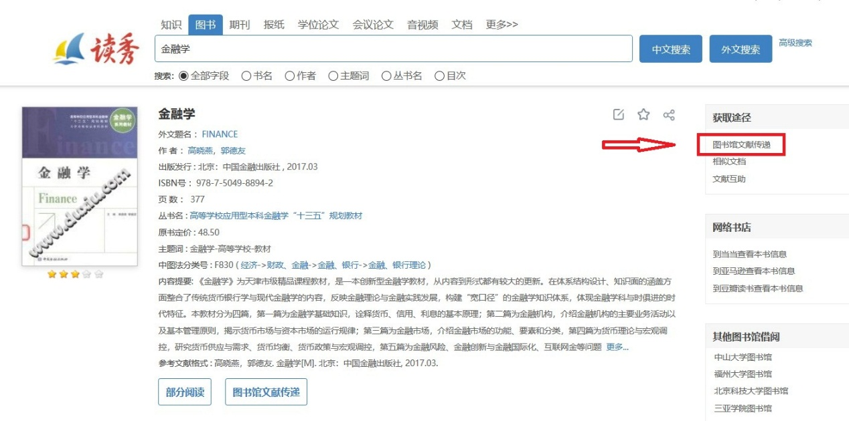

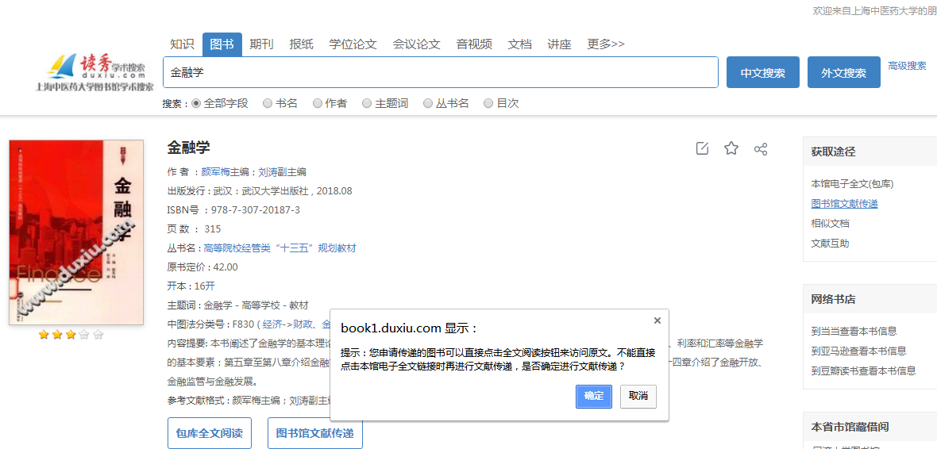

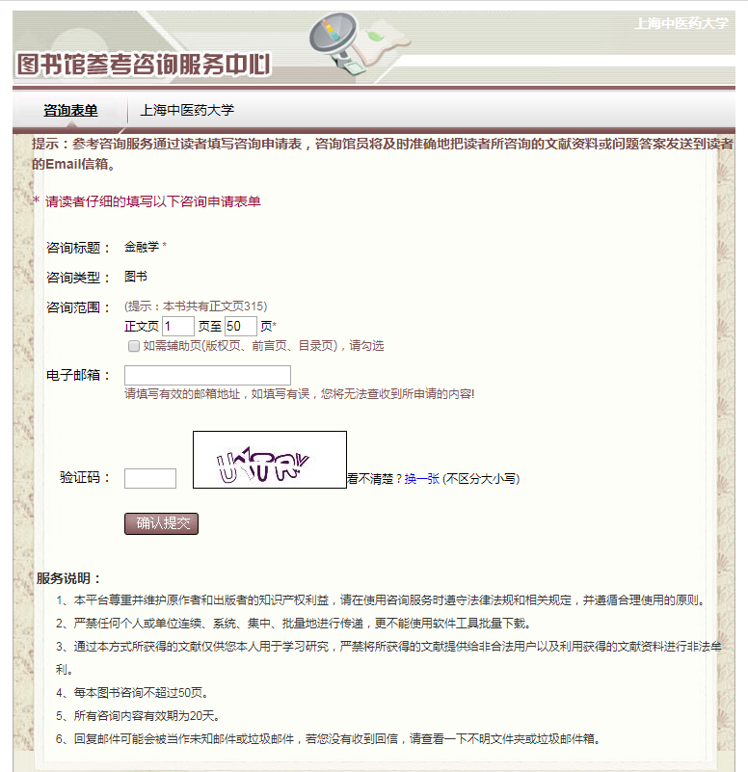

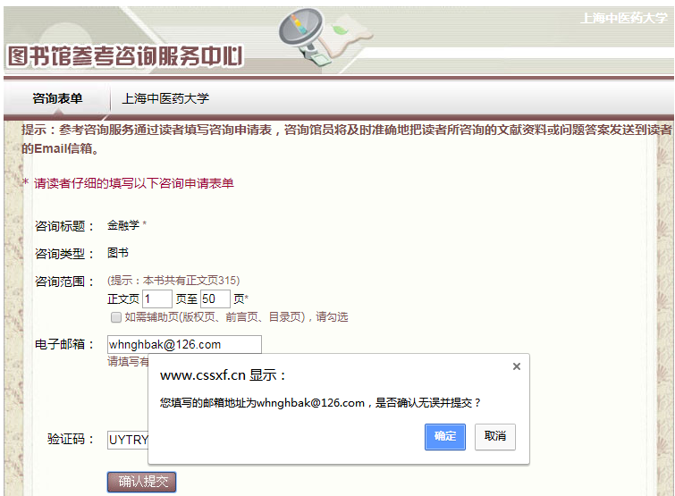

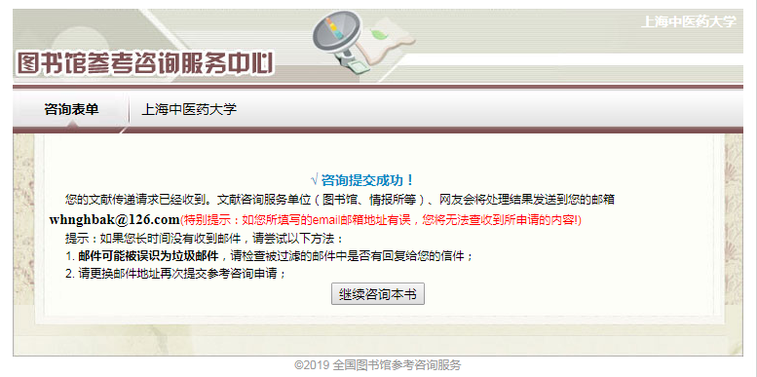

注：目前超星公司提供了“个人认证”功能，可在校园网内注册认证：
https://passport2.chaoxing.com/enroll?&newversion=true

个人认证操作说明
1、我单位开通个人认证之后，点开首页右下角会弹出提示注册个人认证账号。如下图所示：
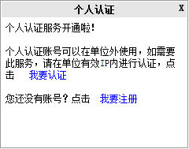
2、点击我要注册，进入注册页面，输入手机号进行注册。如下图所示：
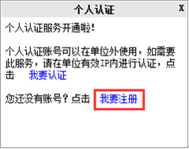
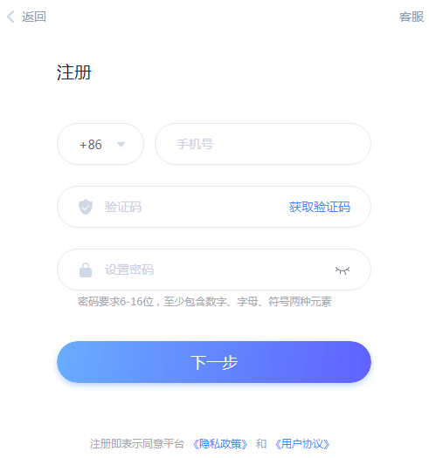
3、 如果您已经有个人账号，请直接在单位有效IP内进行认证。
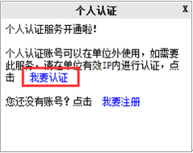
认证需登录注册的个人账号，点击确定进入用户登录页。
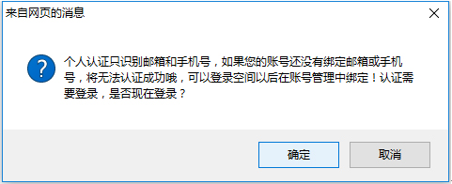
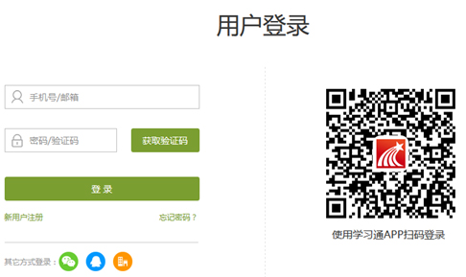
特别提示：个人认证只识别邮箱和手机号哦，如果您的账号还没有绑定邮箱或手机号，将无法认证哦~可以登录空间以后在账号管理里绑定！
如果您的浏览器不能弹出以上窗口或反复弹出，建议您更换为火狐、谷歌等浏览器，或者将您的浏览器设置接收所有cookie
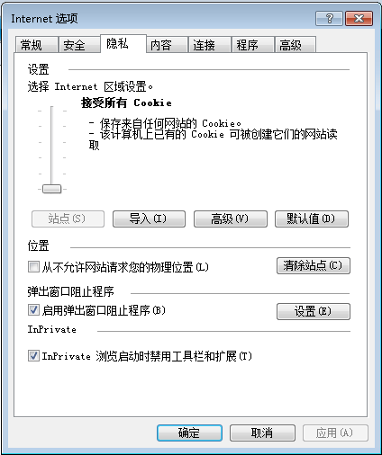
若要进行账号的修改，请登录 http://yz.chaoxing.com ，登录后界面如下：
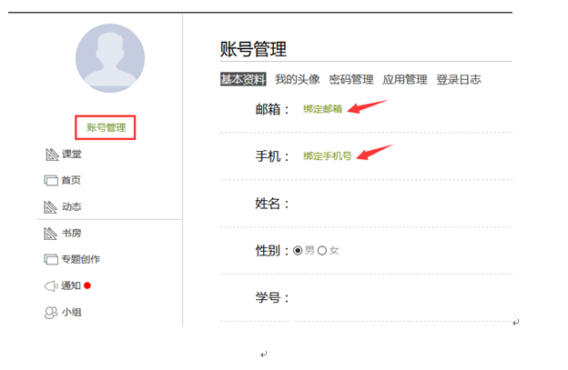
4、 登录账号后即自动绑定该IP所在的单位
已经绑定过单位的账号，再次点击认证，会提示
您已经认证成功，请直接登录
5、 如果您已经认证过个人账号，可以直接在读秀的登录页进行登录。如下图所示：
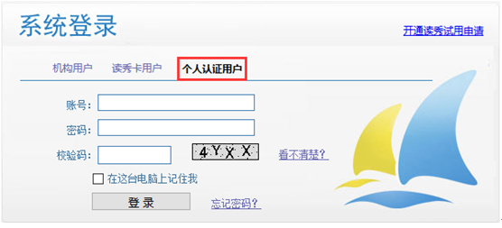
6、 如仍有问题，请联系：51322658、51322614或在图书馆QQ咨询群（453265871）咨询。

